Závislosti programu a HW nároky?

Návod k instalaci programu?

Stručný popis použití doplněný, snímky obrazovky:

Kalkulačka se ovládá pomocí myši.

Desetinnou část čísla oddělte tečkou.

Tyto tlačítka slouží k vymazání čísel a operací.

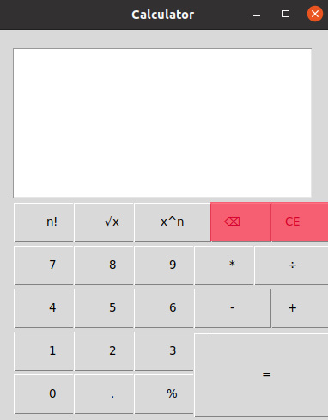

Sčítání, odčítání, násobení, dělení, modulo:

1. zadejte první operand
2. zvolte operaci

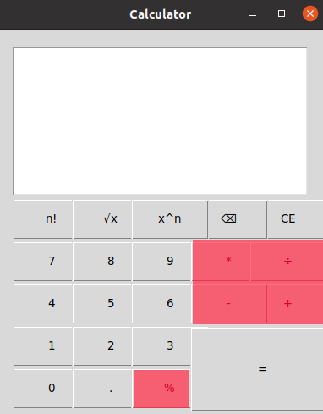

1. zadejte druhý operand
2. výsledek zobrazte pomocí tlačítka =

Faktoriál

1. zadejte operand faktoriálu
2. zvolte operaci

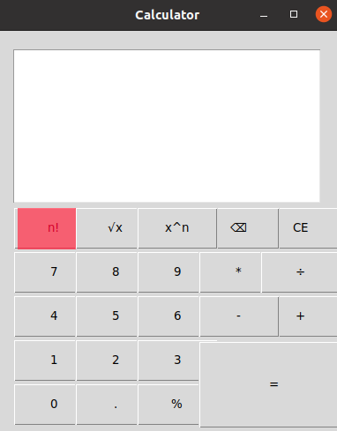

1. výsledek zobrazte pomocí tlačítka =

Odmocnina

// NEVIM NEFUNGUJE

Umocnění

1. zadejte základ
2. zvolte operaci

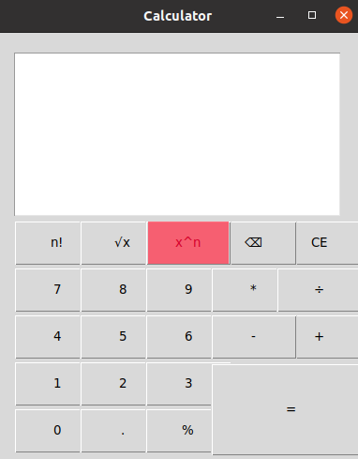

1. zadejte exponent
2. výsledek zobrazte pomocí tlačítka =

Info o autorech:

Autory jsou studenti bakalářského studia VUT FIT.